


Escuela de Ingenierías
Industrial, Informática y Aeroespacial

GRADO EN INGENIERÍA INFORMÁTICA

Trabajo de Fin de Grado

Aplicación de técnicas de inteligencia artificial para la predicción de la supervivencia y el grado del glioma

Use of artificial intelligence techniques to predict the survival and the grade of the glioma

Autor: Santiago Valbuena Rubio
Tutor: María Teresa García Ordás
Cotutor: Óscar García-Olalla Olivera

(Junio, 2022)

UNIVERSIDAD DE LEÓN
Escuela de Ingenierías Industrial, Informática y Aeroespacial

GRADO EN INGENIERÍA INFORMÁTICA
Trabajo de Fin de Grado

ALUMNO: Nombre y apellidos del alumno
TUTOR: Nombre y apellidos del alumno
TÍTULO: Título del Trabajo
TITLE: Title of the work
CONVOCATORIA: Mes, Año
RESUMEN:
El resumen reflejará las ideas principales de cada una de las partes del trabajo, pudiendo incluir un avance de los resultados obtenidos. Constará de un único párrafo y se recomienda una longitud no superior a 300 palabras. En cualquier caso, no deberá superar una página de longitud.

ABSTRACT:

Palabras clave: Lorem, ipsum, dolor, sit, amet.
Firma del alumno: | VºBº Tutor/es:

Índice de contenidos

1 Introducción 9
1.1 INTELIGENCIA ARTIFICIAL 9
1.2 APRENDIZAJE PROFUNDO 9
1.3 COVID-19 9
1.4 KAGGLE 10
2 Objetivos 11
2.1 OBJETIVOS DE LAS PRÁCTICAS 11
2.2 OBJETIVOS DEL TRABAJO 11
3 Planificación 12
3.1 ORGANIZACIÓN 12
3.2 PLANIFICACIÓN 12
4 Estado del arte 14
4.1 DETECCIÓN COVID USANDO DEEP LEARNING 14
5 Núcleo del trabajo 15
5.1 REALIZACIÓN DE CURSOS DE KAGGLE 15
5.1.1 CURSO PYTHON 15
5.1.2 CURSO INTRO TO MACHINE LEARNING 15
5.1.3 CURSO PANDAS 16
5.1.4 CURSO INTERMEDIATE MACHINE LEARNING 16
5.1.5 CURSO DATA VISUALIZATION 16
5.1.6 CURSO INTRO TO DEEP LEARNING 16
5.1.7 CURSO COMPUTER VISION 17
5.1.8 CURSO DATA CLEANING 17
5.2 COMPETICIONES 17
5.2.1 TITANIC 17
5.2.2 HOUSE PRICE PREDICTION 18
5.2.3 DIGIT RECOGNIZER 21
5.3 PRIMER DATASET - SARS-COV-2 CT-SCAN 22
5.3.1 TRATAMIENTO DE LAS IMÁGENES 23
5.3.2 VARIABLE OBJETIVO Y DIVISION DEL CONJUNTO DE DATOS 23
5.3.3 ELECCIÓN DEL NÚMERO DE CAPAS 24
5.3.4 ELECCIÓN DE LAS CAPAS DE CONVOLUCIÓN 25
5.3.5 GRIDSEARCHCV PARA OPTIMIZAR PARAMETROS 25
5.3.6 MÉTRICA DE ENTRENAMIENTO 26
5.3.7 MODELO DEFINITIVO 26
5.3.8 AUMENTO DE DATOS Y SU PROBLEMA 27
5.3.9 EVALUACIÓN DEL MODELO 28
5.4 SEGUNDO DATASET - COVID-19 RADIOGRAPHY 29
5.4.1 ANÁLISIS DEL PROBLEMA 29
5.5 UNDERSAMPLING 30
5.6 ELECCIÓN DE LA RED 31
5.7 RESULTADOS 33
6 Resultados 34
7 Conclusiones 35
8 Lista de referencias bibliográficas 36

Índice de figuras
Figura 3.1 Organización Trello. Fuente [4] 12
Figura 3.2 Diagrama de Gantt de la planificación. Fuente propia. 13
Figura 5.1 Matriz de confusión. Fuente propia. 22
Figura 5.2 Imágenes ejemplo dataset 1. Fuente propia. 22
Figura 5.3 Arquitectura red convolucional. Fuente propia. 27
Figura 5.4 Recall del modelo. Fuente propia. 28
Figura 5.5 Imágenes ejemplo dataset 2. Fuente propia. 29
Figura 5.6 Numero de imágenes clases dataset 2. Fuente propia. 30
Figura 5.7 Arquitectura red convolucional dataset 2. Fuente propia. 32

Índice de cuadros y tablas
Tabla 5.1 Ratio de valores nulos en los datos. Fuente propia 19
Tabla 5.2 Tabla de datos dataset 1. Fuente propia. 23

Glosario de signos
coeficientes de atenuación[23]

Introducción

GLIOMA Y GLIOBLASTOMA

El cáncer es una de las principales causas de muerte en el mundo con más de 18 millones de casos y 9,5 millones de muertes en 2018, pero se estima que estas cifras empeorarán aún más hasta los 29,5 millones de casos y 16,4 millones de muertes en el año 2040 [1]. Los gliomas malignos son los tumores cerebrales más comunes, con distintos grados de agresividad y distintas regiones donde pueden aparecer [2]. La clasificación establecida por la Organización Mundial de la Salud (OMS) [3], divide los gliomas en cuatro tipos, Astrocytomas, Oligodendrogliomas, Ependymomas y Oligo-astrocytomas. Cada uno de estos tipos es dividido en fases, las cuales tienen en cuenta características como la dispersión del tumor por el resto de los órganos o nódulos linfáticos, el tamaño del tumor o el nivel de penetración.
El sistema de estadificación del tumor más común es el TNM [4], T se refiere al tumor original, N indica que el cáncer se ha propagado a los nódulos linfáticos y M indica que el cáncer se ha propagado y se ha producido metástasis.
Dependiendo de la malignidad los tumores de tipo Astrocytomas se subdividen en [5]:
- Pilocytic, grado I
- Diffuse – grado II
- Anaplastic – grado III
- Glioblastoma multiforme – grado IV
Este último, el Glioblastoma multiforme es el tipo de glioma más común con un 60-70% de los casos, seguido por el Anaplastic Astrocytoma con un 10-15% de los casos [5]. El término de multiforme hace referencia a la heterogeneidad de este tumor el cual puede adoptar distintas formas y encontrarse en distintas regiones del cerebro. El glioblastoma multiforme puede surgir desde un tumor de menor grado o puede aparecer sin ningún tumor previo. Tiene una tasa de supervivencia a 5 años del 22% en personas de entre 20-44 años, del 9% en personas de entre 45-54 años y en tan solo un 6% en personas de 55-64 años [6], siendo el tumor cerebral con menos porcentaje de supervivencia de todos los gliomas.
Sin tratamiento la supervivencia al glioblastoma multiforme es menor a 3-6 meses, por lo que, como todos los tumores, pero en especial este tan maligno un pronto diagnóstico puede aumentar las posibilidades de supervivencia. Los tratamientos incluyen quimioterapia y radioterapia, pero el que ha demostrado un mayor aumento en la esperanza de supervivencia es la resección del tumor, la cual se clasifica en dos [7]:
- GTR (Gross Total Resection): Eliminar el tumor completamente, aunque dependiendo de la localización y estado del glioma no siempre es posible.
- STR (Sub Total Resection): Eliminación parcial del tumor.
Ambas técnicas son importantes en nuestro estudio ya que el conjunto de datos utilizado para entrenar los distintos modelos de aprendizaje cuenta con este dato, en el que se informa si el paciente se realizó una cirugía parcial, total o no se realizó cirugía por lo que también se podrá observar este efecto.
El glioblastoma multiforme (GBM) es clasificado como High Grade Glioma (HGG), mientras que el resto de los tumores de menor grado son clasificados como (LGG) [8]. Esta es la clasificación utilizada para entrenar los modelos descritos más adelante.

INTELIGENCIA ARTIFICIAL

La inteligencia artificial tiene como objetivo el desarrollo de programas capaces de realizar tareas que realiza el ser humano intentando incluso superar la capacidad humana para realizar dicha tarea.
La inteligencia artificial es un término muy amplio que engloba numerosas técnicas. Dentro de esta se encuentra el aprendizaje automático el cual consiste en el desarrollo y estudio de técnicas que pueden aprender automáticamente a partir de unos datos, mediante el ajuste de una ecuación matemática con el objetivo de optimizar unas métricas. El aprendizaje profundo nace a mediados del siglo XX con el estudio de los algoritmos que dan a los computadores la capacidad de aprender de los ejemplos y la experiencia en vez de estar explícitamente programados.

APRENDIZAJE AUTOMÁTICO
INTELIGENCIA ARTIFICIAL

APRENDIZAJE PROFUNDO

El aprendizaje profundo es una rama del aprendizaje automático el cual se centra en aprender representaciones de datos como capas sucesivas de representaciones con un significado cada vez mayor. Estas redes están formadas por capas de neuronas las cuales se encuentran interconectadas entre sí y mediante el desarrollo de filtros en cada una de las capas consiguen realizar filtros más complejos conforme más profundizas en la red, permitiendo extraer características en el caso de las redes convolucionales cada vez más complejas.
Estas redes son capaces de aprender con la experiencia mediante un entrenamiento a partir de los datos iniciales y conseguir resultados superiores en la mayoría de los casos que las técnicas de aprendizaje automático convencionales gracias a su capacidad de aprendizaje, a su no linealidad y a su arquitectura. Una de los principales ventajes es su capacidad para extraer las características de las imágenes sin necesidad de extraerlas manualmente como se hacía tradicionalmente con los descriptores.

Estado del arte

El 2012 comenzó a realizarse una competición conocida como BraTS [9], la cual consiste en una competición en la que los participantes deben realizar distintas pruebas como la segmentación del tumor o la clasificación del tiempo de supervivencia del paciente. Esta competición ofrece anualmente un conjunto de imágenes y otros datos, recopiladas a través de distintas entidades médicas colaboradoras con la competición las cuales son utilizadas para esta competición y, además, ofrecidas abiertamente. Estos datos son una fuente valiosísima para el entrenamiento de los distintos modelos de aprendizaje automático y son estos datos los utilizados por gran parte de los trabajos previos de los que hablaremos a continuación, y también de este trabajo.

En trabajos previos en los que se ha intentado predecir la supervivencia de los pacientes con glioblastoma se han utilizado combinaciones de técnicas de aprendizaje profundo con técnicas de aprendizaje clásicas, como en el caso del trabajo realizado por Lina y Shahram [10], en su trabajo utilizaron distintos métodos para extraer las características de las imágenes y una vez extraídas fueron clasificadas en dos o tres clases diferenciando entre supervivientes de corto, medio o largo plazo, utilizando distintas técnicas de aprendizaje automático. En el caso de tres clases de clasificación los mejores resultados fueron obtenidos utilizando “Complex and median tree” con un 62,5% de precisión. Y en el caso de la clasificación de dos clases entre superviviente de corto y largo plazo, los mejores resultados fueron obtenidos con regresión logística obteniendo un 68,8% de precisión.
En el trabajo [11] obtuvieron una precisión del 51,5% en la predicción de la supervivencia de los pacientes utilizando redes convolucionales, pero una vez más como en el caso anterior los mejores resultados fueron obtenidos con técnicas clásicas, concretamente usando un SVC (Suport Vector Classifier) obteniendo un 72,2% de precisión en el conjunto de entrenamiento, un 57,1% en el conjunto de validación y un 42,9% en el conjunto de prueba.
Por otra parte, los trabajos orientados a la clasificación del grado del glioblastoma han obtenido resultados prometedores con unas mejores precisiones al ser una tarea más sencilla que la de determinar la supervivencia del paciente en la que entran muchos más factores.
En el trabajo [12] se realizó la extracción de 180 características y se obtuvo una precisión de un 89,81% utilizando técnicas de regresión logística.
Por otro lado, en el estudio [13], se realizaron ambas predicciones junto con la segmentación del tumor. En un primer lugar realizan la segmentación del tumor y sobre esta utilizan una red convolucional 3D para clasificar el tumor entre las distintas clases. Finalmente realizan una técnica híbrida al igual que los estudios anteriores entre aprendizaje profundo y aprendizaje tradicional para poder realizar la predicción de la supervivencia del paciente. En este estudio se obtuvo en el conjunto de prueba un 48,40% de precisión y en el de validación un 58,6% de precisión en la predicción de la supervivencia utilizando redes convolucionales para extraer características de las imágenes, y junto con la edad utilizando regresión lineal para obtener las predicciones.

Tras analizar el estado del arte podemos observar que la aproximación que ha obtenido unos resultados más prometedores es la utilización de técnicas hibridas entre el aprendizaje profundo y las técnicas clásicas y que existe un gran potencial de mejora de los modelos realizados hasta la fecha ya que las precisiones obtenidas son inferiores al 69% cuando se intenta realizar una clasificación del tiempo de supervivencia en dos o tres clases de supervivientes, e inferiores al 59% cuando se intenta dar una predicción del tiempo estimado de supervivencia. Mientras que en la clasificación del tumor si se han obtenido unos mejores resultados, aunque aún se encuentran por debajo del 90%.

Planificación

Diagrama Gantt

Durante el mes de diciembre de 2021 se decidió cual sería la temática del TFG desarrollado y no fue hasta el 21 de febrero cuando se comenzó a desarrollar el trabajo. Lo principal al inicio fue la recopilación de trabajos previos y la obtención de ideas para desarrollar el trabajo. A continuación, los esfuerzos se centraron en tratar los datos ya que estos se encontraban sucios, en formatos médicos y sin tratar. Estos fueron limpiados y transformados a los formatos necesarios para el entrenamiento de los modelos. Las siguientes semanas fueron dedicadas al desarrollo de los modelos. En un primer momento fueron diseñados distintos modelos que usaban redes neuronales 3D, pero debido a la falta de datos las predicciones no fueron las esperadas, por lo que se decidió cambiar el enfoque y utilizar “transfer learning” para realizar las predicciones. Se probaron disantos modelos y se ajustaron los parámetros del modelo que mejor rendimiento mostró para obtener los mejores resultados.
Tras esto se redacto el documento y se realizaron las pruebas finales.

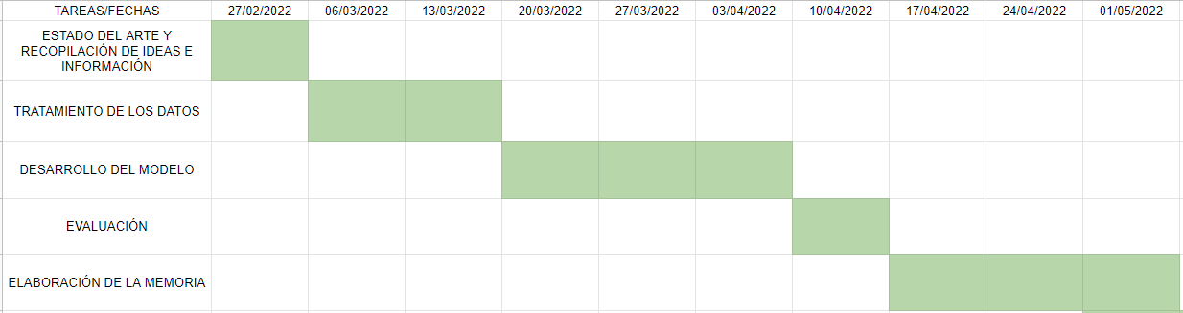
Figura 3.1 Diagrama de Gantt de la planificación. Fuente propia.

Núcleo del trabajo

TRANSFERENCIA DE APRENDIZAJE

La transferencia de aprendizaje o en inglés “transfer learning”, es el conjunto de técnicas que permiten transferir conocimientos adquiridos gracias a la resolución de unos problemas para resolver otros problemas diferentes. Estás técnicas son utilizadas para reentrenar redes convolucionales que han sido entrenadas en un conjunto de datos diferente pero que han aprendido muy bien a extraer características de las imágenes y pueden ser utilizadas para otro problema diferente. La principal ventaja es el ahorro de recursos ya que el modelo ya se encuentra entrenado y solamente es necesario entrenar la parte de la red relacionada con la clasificación. Pero no solo es utilizada con ese propósito, sino que también puede ser utilizada en situaciones como las de nuestro problema, en la que la cantidad de datos disponibles para el entrenamiento es muy reducida y la red no puede especializarse en extraer bien las características de las imágenes con tan pocos datos. Pero gracias a estas redes y a la transferencia de aprendizaje con unos pocos datos se es capaz de entrenar una red con una gran precisión.

REDES PRE-ENTRENADAS

Las redes convolucionales se centraron inicialmente en la clasificación de imágenes, así como en la detección de objetos. Todas las redes que se describen a continuación han sido entrenadas con ImageNet [14], la cual es una base de datos que cuenta con más de 14 millones de imágenes utilizadas para el entrenamiento y la validación de las redes.
ResNet101 (Residual neural network) es una red convolucional con 101 capas de profundidad. …

CONJUNTO DE DATOS

COMPOSICIÓN

El conjunto de datos utilizado es obtenido de las BraTS 2020 [15, 16, 17] la cual es una competición para la segmentación, clasificación del grado y de la supervivencia del glioma. El conjunto de datos pesa 31GB y está formado por 369 pacientes. Para cada uno de estos pacientes podemos encontrar su edad, supervivencia en días y si se han realizado una resección de tipo GTR, STR o no se han realizado ninguna resección. Además, podemos encontrar 4 tipos de escáneres cerebrales diferentes: T1, T1ce, T2 y T2-Flair. Junto con la segmentación del tumor que no es utilizada en este estudio.
No todos los pacientes cuentan con todos los datos como edad o supervivencia, por lo que es necesario tratarlos como explicaremos en posteriores secciones.

IMÁGENES

FORMATO DE LOS ARCHIVOS

Las imágenes se encuentran en archivos NifTI (.nii.gz) este es un formato para imágenes médicas en la que podemos encontrar la imagen junto con más información sobre la misma.
Cada imagen NifTI está formada por tres componentes.
- Una matriz N-D que contiene los datos de la imagen. En nuestro caso se trata de una matriz de 3-Dimensiones que contiene un mapeado de los cerebros de los pacientes. Gracias a esto podemos obtener cualquier región o corte del cerebro del paciente.
- Una matriz afín 4x4 con información sobre la posición y orientación de la imagen en un espacio determinado.
- Una cabecera con metadatos e información sobre la imagen.
Las imágenes en dos dimensiones están formadas por pixeles, las cuales son las unidades más pequeñas en las que podemos dividir una imagen. Cuando utilizamos imágenes en tres dimensiones existe un concepto similar a los pixeles, pero reciben el nombre de voxeles. Los voxeles al igual que los pixeles en dos dimensiones, constituyen la unidad mínima de un objeto tridimensional. Para crear una imagen tridimensional los voxeles deben de tener una opacidad diferente ya que sino solamente se observaría la capa más externa de la imagen.
La matriz afín nos permite conocer la orientación de la imagen y poder fijar una misma orientación a todas nuestras imágenes. Pero ¿Para qué? Cuando tenemos varias imágenes de una misma persona, probablemente queramos unirlas para tener un modelo más completo del paciente. Las coordenadas afines nos permiten esto ya que nos dan un espacio de referencia para ambas imágenes. Si no fuera por esto, no sería posible, ya que cada imagen se encontraría en una orientación diferente y unas coordenadas de sus voxeles diferentes. ¿Qué es el espacio de referencia? Un espacio de referencia es un espacio común que nos permite comprender las dimensiones y orientaciones de un objeto. Para definir un espacio necesitamos definir el origen de sus ejes, sus direcciones y sus unidades.
Existen distintos espacios de referencia [19], los basados en el escáner y los basados en el sujeto. Los basados en el escáner también son conocidos como “XYZ”. Este espacio cuenta con un isocentro (el punto 0,0,0) en el que se cruzan los tres ejes y las unidades de los ejes son milímetros por lo que el punto (10, -5, -3) significa que se encuentra 10mm a la derecha del isocentro del observador, 5mm debajo del isocentro y 3mm entre los pies y el isocentro. Los ejes de este modelo son fijados con la posición del escáner, podemos ver una representación de ellos en la figura x.
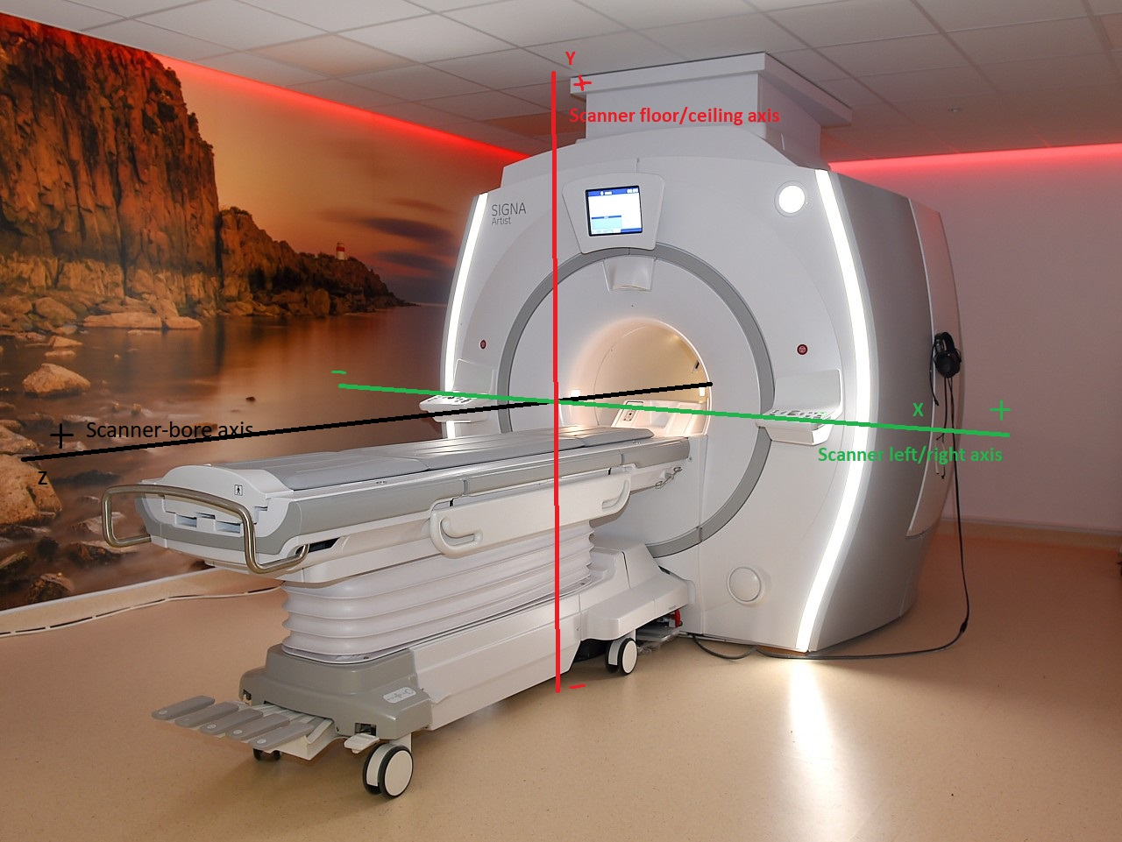
Pero el modelo XYZ tiene un problema y es que la cabeza del paciente no siempre se encuentra en la misma posición dentro del scanner ya que puede por ejemplo estar apoyado hacia un costado. Es por esto por lo que este modelo fijo ha evolucionado a un modelo en el que los ejes dependen de la ubicación de la cabeza del sujeto. Estos modelos siguen manteniendo los mismos ejes que el modelo XYZ centrado en el escáner, pero el orden y la dirección de los ejes provienen de la orientación del sujeto.
El modelo más común es el modelo RAS, (Right Anterior Superior) en el que los ejes son reordenados de tal forma que el primer eje (X) será el eje más próximo al eje izquierda-derecha del paciente. Es decir, si el paciente se encuentra con la cabeza apoyada hacia la derecha el eje X será el eje suelo-techo, el Y será el posterior anterior del paciente es decir el verde en la figura x y el Z será el bore. En cuanto a los signos, los positivos serán el derecho (Right), anterior (Anterior) y superior (Superior) del paciente, de hay su nombre.
Para diferenciar en la literatura y evitar confusiones con otros modelos, nipy le asigna el nombre de RAS+, siendo este el sistema de coordenadas que depende del paciente, con los ejes positivos RAS.

TIPOS DE IMÁGENES

Las imágenes en tres dimensiones tienen un tamaño de 240x240x155 y podemos encontrar cuatro tipos de imágenes diferentes en el conjunto de datos [20]:
- T1: Muestran la anatomía normal del tejido blando y grasa. Sirven por ejemplo para confirmar que una masa contiene grasa.
- T1ce: Son imágenes con contraste que permiten ver los vasos sanguíneos u otros tejidos blandos más claramente.
- T2: Muestran líquidos y alteraciones como tumores, inflamación o traumatismo.
- T2-Flair: Utiliza contraste para detectar un amplio rango de lesiones.
Todas ellas muestran información complementaria. Podemos ver un ejemplo de todas ellas en la figura x.
[IMAGEN DE LOS DISTINTOS TIPOS T1, T2,…]

EL PROBLEMA DE LA FALTA DE DATOS

Como hemos visto el conjunto de datos utilizado solamente cuenta con datos de 369 pacientes. Pero el número de datos de cada clase no está equilibrado, ya que 293 pacientes pertenecen a la clase HGG, mientras que solo 76 pertenecen a la clase LGG. Por lo que es necesario realizar un balanceo de los datos para evitar que el modelo asigne más peso a la clase dominante, ya que de otra forma si siempre predijera la clase dominante obtendría unos buenos resultados, cuando en la práctica sería inútil.
Existen dos posibilidades para abordar este problema. La primera de ellas es realizar sobremuestreo, la cual consiste en aumentar la clase minoritaria para equilibrar ambas. Y la segunda de ella es realizar submuestreo, la cual ha sido la utilizada y consiste en reducir la clase dominante para equilibrar ambas.
De esta manera se han fijado el numero de elementos de ambas clases a 76 pacientes y para aumentar los datos para entrenar y validar los modelos, se ha tratado cada una de las cuatro imágenes de cada paciente como si fueran imágenes de pacientes diferentes. Por lo que el número de imágenes para el entrenamiento, validación y test es de 608 imágenes. De esta forma se obtienen dos cosas, por un lado, se consigue que la red sea capaz de clasificar el grado y la supervivencia del tumor en distintas imágenes y se consigue aumentar el número de imágenes para el entrenamiento, validación y test.
Aun con este número de imágenes los modelos entrenados desde cero tanto 3D como 2D, no darían buenos resultados ya que necesitan un volumen de datos mayor para poder realizar clasificaciones precisas, por lo que se utilizarán como comentamos anteriormente técnicas de transferencia de aprendizaje con distintos modelos pre-entrenados para realizar la clasificación.

PRE-PROCESADO DE LOS DATOS

En un primer lugar los datos con cargados en un DataFrame de la librería de Python Pandas, el cual contiene la identificación del paciente, el grado de su tumor, la supervivencia del paciente en días, su tipo de resección y las rutas a cada una de las imágenes del paciente. Las imágenes serán cargadas más adelante utilizando un generador ya que al ser tan pesadas no pueden ser cargadas todas a la vez en memoria.

TRATAMIENTO DE DATOS FALTANTES

Analizando los datos podemos observar que todos los pacientes con un grado de tumor de tipo LGG, no tienen información sobre su edad, supervivencia ni tipo de resección. Esto se debe en gran medida a que estos pacientes tienen un pronostico bastante favorable [21] y la mayoría no se realiza cirugía. Por ello asumiremos que ninguno de ellos se realizó la cirugía. Su edad será fijada de forma aleatoria teniendo en cuenta la media del resto de las edades y la desviación típica, de tal forma que las edades generadas serán como máximo la medía más la desviación típica y como mínimo la media menos la desviación típica.
Para determinar el tiempo de supervivencia me he basado en el estudio [22], según el cual el 76% de las personas con una resección inferior al 90% del tumor LGG sobreviven más de 5 años. Como hemos determinado que estas personas no se han realizado ninguna resección, asumiremos que el 76% han sobrevivido más de 5 años y el 24% menos. Por lo que se generarán de manera aleatoria, de tal forma que hay un 24% de probabilidades de sobrevivir entre 4 y 5 años y un 76% de probabilidades de sobrevivir entre 5 y 7 años. Los números generados son un numeró aleatoria de días en una de esas dos clases.

TRANSFORMACIÓN DE LOS DATOS

Una vez comprobado que no hay ningún dato faltante hemos normalizado la edad de los pacientes entre el máximo y el mínimo de las edades y se han transformado los datos en formato texto a numérico para que pueda ser entrenado el modelo. Existen dos técnicas para realizar esto.
- Ordinal Encoding: Esta técnica sustituye cada valor único por un número desde el 0 hasta el infinito. El resultado es una única columna en la que cada clase es representada por un número distinto. Esta técnica es la utilizada para codificar los grados del tumor (0 LGG y 1 HGG) y para codificar la supervivencia del paciente (0 menos de 1 año, 1 entre 1-5 años y 2 para los supervivientes de más de 5 años).
- One Hot Encoding: Esta técnica a diferencia de la anterior que creaba una sola columna con un número para cada clase, crea una columna para cada valor único de tal manera que asigna un 1 a la columna a la que pertenece la clase y un 0 al resto. Podemos ver un ejemplo en la figura x. En nuestro caso hemos aplicado esta técnica para codificar el tipo de cirugía en GTR, STR o Sin cirugía.
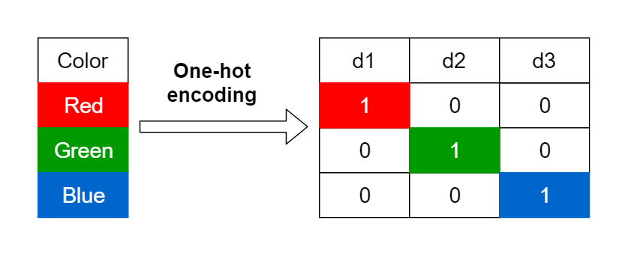
Fuente(https://towardsdatascience.com/encoding-categorical-variables-one-hot-vs-dummy-encoding-6d5b9c46e2db)

TRATAMIENTO DE LAS IMÁGENES

Las imágenes son tratadas al ser cargadas en memoria por el generador. Este generador carga un grupo de imágenes del tamaño del “batch” del modelo. Para ello se obtiene la ruta de la imagen guardada anteriormente en el DataFrame de Pandas y se realizan las siguientes transformaciones.

RE-ORIENTACIÓN DE LAS IMAGENES

Las imágenes en tres dimensiones pueden tener distintas orientaciones dependiendo de la orientación del sujeto en el momento de la realización del escáner. Por lo que las imágenes son reorientadas a un espacio común de tal forma que todas las imágenes que se le pasen al modelo tendrán la misma orientación. Las imágenes son orientadas utilizando la librería nibabel [19] al eje RAS. Esto se consigue mediante el siguiente código de Python.
img = nib.load(filepath)
img = nib.as_closest_canonical(img)

NORMALIZACIÓN DE LAS IMÁGENES

Las imágenes son matrices de tres dimensiones. El contenido de estas matrices no son enteros del 0 al 255 como la mayoría de las imágenes, sino que son números decimales los cuales representan unidades Hounsfield (HU) [23]. Estas unidades son universalmente usadas en tomografías y escáneres de manera estandarizada. Son obtenidas por la transformación lineal de los coeficientes de atenuación medidos. Esta basado en las densidades del agua pura que se corresponde con 0 HU y del aire que se corresponde con -1000 HU. Generalmente los valores de los escáneres oscilan entre -1000 (aire) y +2000 HU para los huesos más densos.
Para evitar que los huesos aparezcan en las imágenes y confundan a la red he acotado el rango de valores entre [-1000, 800], de tal manera que se evitan los huesos que tienen una medida de unos 1000 HU [24].
Una vez delimitados los valores han sido normalizados entre este rango para mejorar los resultados del entrenamiento.

SEGMENTACIÓN DE LAS IMÁGENES

Los modelos pre-entrenados utilizados han sido entrenados con imágenes de tamaño 224x224x3, aunque las dos primeras dimensiones pueden variar en un cierto margen. Es por eso por lo que necesitamos ajustar nuestras imágenes para introducirlas en estos modelos. Nuestras imágenes tienen un tamaño de 240x240x155 por lo que nuestro tamaño objetivo será 240x240x3. No es necesario modificar las dos primeras dimensiones, pero si la tercera. Como hemos visto las imágenes son modelos en tres dimensiones del cerebro por lo que para reducir la dimensionalidad tomaremos tres segmentos del cerebro. Estos cortes se han realizado por tres zonas distintas del cerebro separados por 30mm. Podemos apreciar de manera visual en la figura x como se han realizado estos cortes y en la figura x un ejemplo de cómo se verían en una imagen T2 estos tres segmentos con los que entrenaremos al modelo. Podemos diferenciar claramente en ellos distintos tamaños del tumor al tratarse de regiones distintas dentro del modelo 3D completo.
De esta forma ya podremos pasarle nuestra imagen segmentada, normalizada y con una orientación fija a nuestro modelo.

PRUEBAS DE MODELOS PRE-ENTRENADOS

La supervivencia y el grado del glioma han sido predichos utilizando dos redes distintas. Esto tiene una ventaja sobre utilizar una misma red para realizar ambas predicciones y es que son totalmente independientes. Ya que, si solamente una red se encargara de predecir ambas, habría hiperparámetros compartidos entre ambas y no podrían ser optimizadas al máximo ya que existiría una cierta dependencia entre ambas y puede que lo que fuera mejor para una empeorara la predicción de la otra. Por eso se ha tomado la decisión de separar ambas redes.
Se han probado distintos modelos pre-entrenados para determinar cual de ellos tiene un mejor rendimiento en nuestro problema. Una vez determinado cual de ellos es el mejor se realizará un ajuste de los hiperparámetros del modelo con mejor rendimiento para optimizarlo y obtener los mejores resultados posibles.
Todos los modelos que se describen a continuación han sido entrenados con los mismos datos. Además, se han utilizado los mismos hiperparámetros para todos ellos, siendo los más importantes: Learning rate 0.0002, optimizador Adam, batch size 16, epochs 10.
Todos los modelos han sido entrenados con la misma arquitectura para la clasificación. La cual está formada una capa que concatena la salida de la base de la red convolucional con los datos de texto de cada paciente de edad y resección, junto con el resto de capas que podemos observar en la figura x.

[IMAGEN CON LAS CAPAS FINALES]

ResNet101

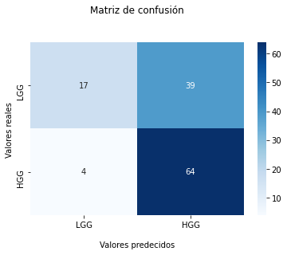

OPTIMIZACIÓN DEL MEJOR MODELO

Resultados

Conclusiones

HU units
Articulo para elegir threshold hu unit

MODELO:
Podemos realizar diferentes aproximaciones,
-Utilizar una única red y entrenarla con todas las imágenes juntas
-Utilizar varios modelos independientes y entrenar cada uno con un tipo de imagen obteniendo finalmente una media entre ellos o otra técnica de selección
-Utilizar una única red con varias entradas
-Utilizar varios modelos interrelacionados entre si
-otros

Lista de referencias bibliográficas

[1] https://www.cancer.gov/espanol/cancer/naturaleza/estadisticas
[2] https://www.nature.com/articles/s41598-020-74419-9#Sec2
[3] https://link.springer.com/article/10.1007/s00401-007-0243-4
[4]https://www.cancer.org/es/tratamiento/como-comprender-su-diagnostico/estadificaciondelcancer.html
[5] https://www.spandidos-publications.com/mco/1/6/935#b3-mco-01-06-0935
[6] https://www.cancer.org/es/cancer/tumores-de-encefalo-o-de-medula-espinal/deteccion-diagnostico-clasificacion-por-etapas/tasas-de-supervivencia.html
[7] https://www.ncbi.nlm.nih.gov/pmc/articles/PMC6438173/
[8] https://www.med.upenn.edu/cbica/brats2020/data.html
[9] http://www.braintumorsegmentation.org/
[10] https://ieeexplore.ieee.org/abstract/document/8251258?casa_token=fmI_gS3pW_IAAAAA:OAPgshnMiBG1yNSeCTAdmQ4qGutBnht0CMP3WDiAKp7AX9T81VFHyO7wGjdeNl8shMYsGJGxjNA
[11] https://link.springer.com/chapter/10.1007/978-3-030-11726-9_38
[12] https://ieeexplore.ieee.org/abstract/document/8037508?casa_token=PefqwdE8HjoAAAAA:zIe00ELyE8WzGMJ101aICQcXMkTJjcds43ZYaWOMUAOLlpNKHkd3BWcSrt2-M9heonVvqwPF7Hs
[13] https://www.nature.com/articles/s41598-020-74419-9
[14] https://image-net.org/index.php
[15] B. H. Menze, A. Jakab, S. Bauer, J. Kalpathy-Cramer, K. Farahani, J. Kirby, et al. "The Multimodal Brain Tumor Image Segmentation Benchmark (BRATS)", IEEE Transactions on Medical Imaging 34(10), 1993-2024 (2015) DOI: 10.1109/TMI.2014.2377694

[16] S. Bakas, H. Akbari, A. Sotiras, M. Bilello, M. Rozycki, J.S. Kirby, et al., "Advancing The Cancer Genome Atlas glioma MRI collections with expert segmentation labels and radiomic features", Nature Scientific Data, 4:170117 (2017) DOI: 10.1038/sdata.2017.117

[17] S. Bakas, M. Reyes, A. Jakab, S. Bauer, M. Rempfler, A. Crimi, et al., "Identifying the Best Machine Learning Algorithms for Brain Tumor Segmentation, Progression Assessment, and Overall Survival Prediction in the BRATS Challenge", arXiv preprint arXiv:1811.02629 (2018) [18]
[19] https://nipy.org/nibabel/
[20] https://www.msdmanuals.com/es-mx/professional/temas-especiales/principios-de-estudios-por-la-imagen-radiol%C3%B3gicas/resonancia-magn%C3%A9tica
[21] https://www.analesdepediatria.org/es-gliomas-bajo-grado-revision-10-articulo-S1695403314000873#:~:text=La%20supervivencia%20global%20fue%20del%2088%2C3%25%2C%20con%20una,fue%20del%2083%2C7%25
[22] https://ascopubs.org/doi/full/10.1200/JOP.2016.018622#:~:text=A%20larger%20study%20of%20216,of%20resection%20was%20%3C%2090%25
[23] https://radiopaedia.org/articles/hounsfield-unit?lang=us
[24] https://doi.org/10.1142/9789813235533_0031

Anexos
https://ieeexplore.ieee.org/document/9702609

